Ֆուրիե-ՈՒոլշի շարքեր։ Դիրիխլե-ՈՒոլշի կորիզ
Ուոլշի համակարգով գրված շարքերի մեջ կարևորագույն դեր են խաղում 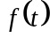- ինտեգրելի ֆունկցիաների Ֆուրիե-Ուոլշի շարքերը`
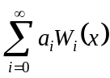,
որտեղ
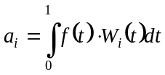 :
Ֆուրիեի շարքերի տեսության մեջ կարևորագույն դեր է խաղում Դիրիխլեի կորիզը, որը Ուոլշի համակարգի համար ունի հետևյալ տեսքը`
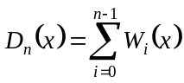 (30)
Լեմմա 4.2.1 . Դիրիխլեի 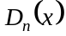 - կորիզը 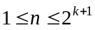 ընդունում է հաստատուն արժեքներ, յուրաքանչյուր 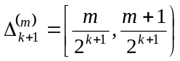 միջակայքում վրա, ընդ որում`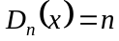, 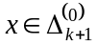:
Ապացույց. Ապացույցը ակնհայտ է, քանի որ (30)-ում 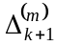-ի վրա, բոլոր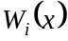- ը հաստատուն են 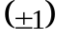, իսկ 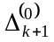- ի վրա, բոլոր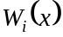-երը հավասար են 1-ի, 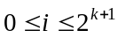:
Լեմման ապացուցված է:
Քանի որ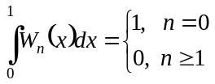 , ապա
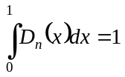, 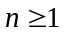:
Այժմ եթե n-ը ներկայացնենք հետևյալ տեսքով` 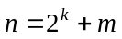, որտեղ 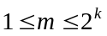, ապա
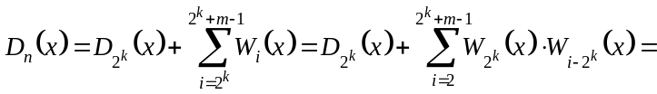
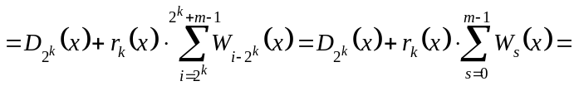
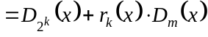
Այսպիսով` երբ , ,
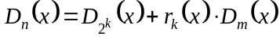: (31)
Այստեղից մասնավորապես, երբ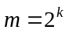, կստանանք`
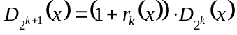: (32)
Լեմմա 4.2.2. Տեղի ունի հետևյալ հավասարումը`
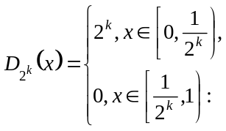
Ապացույց. Նախ նկատենք, որ (32) հավասարումը հաջորդաբար օգտագործելով կստանանք`
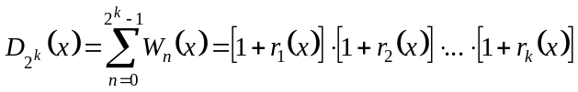: (33)
Մյուս կողմից, եթե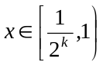, ապա (33)-ի արտադրիչներից գոնե մեկը դառնում է զրո: Իրոք, եթե 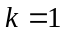, ապա 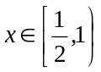 -ի վրա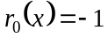:
Հետևաբար`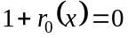, որտեղից ստանում ենք, որ 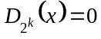 և այլն: Իսկ երբ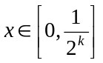, ³ ապա (33)-ի արտադրիչները հավասար են 2-ի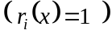, քանի որ (33)-ի մեջ մասնակցող Ռադեմախերի ֆունկցիաներից ամենամեծ ինդեքսը -ն է:
Թեորեմ 4.2.1. Կամայական ֆիքսված 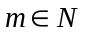,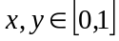 -ի
համար գոյություն ունի միակ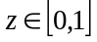, այնպես որ
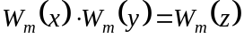, 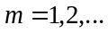
Ապացույց. Պարզ է, որ բավական է ցույց տալ`
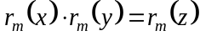:
Կամայական 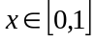 կետին համապատասխանեցնենք -ում Ռադեմախերի ֆունկցիաների արժեքների հաջորդականությունը` 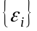, որտեղ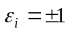: Այլ կերպ ասած, նախապես տրված 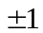-ի - հաջորդականությունը համապատասխանում է 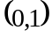-ի մի ինչ-որ կետի: Այժմ եթե --ին համապատասխանեցնենք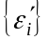, - ին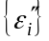, ապա որպես- կետ կվերցնենք այն կետը, որը համապատասխանում է 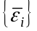 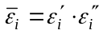 հաջորդականությանը: Պարզ է, որ այդ կետը միակն է `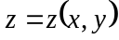:
Թեորեմը ապացուցված է:
Ապացուցված թեորեմից ստանում ենք, որ Դիրիխլեի կորիզը`
